Proyectos nuevos, avances e informes finales
Convocatoria 2018

El Área de Investigación, dependiente de la Coordinación General de Educación Superior, llama a los equipos de investigación de los Institutos de Educación Superior (IES) a presentar:
- Proyectos de investigación anuales o bianuales nuevos
- Avances de investigaciones bianuales iniciadas en 2017
- Reportes finales de investigaciones terminadas en 2017
A tal fin, deben utilizarse las pautas vigentes. Para presentación, los documentos Pauta para presentar proyectos de investigación (2018).doc, Pauta para presentar avances de investigación (2018).doc y Pauta para presentar informes finales (2018).doc. Para evaluación, los documentos Pauta para evaluar proyectos nuevos (2018).doc, Pauta para evaluar avances de investigación (2018).doc y Pauta para evaluar informes finales (2018).doc.
Los documentos pueden enviarse hasta el domingo 6 de junio al correo proyectos.avances.informes@gmail.com. Por favor, enviar un correo por documento y consignar en el tema el número y nombre del instituto y si se trata de un proyecto nuevo, un avance de investigación o un informe final. Por ejemplo: 9-001 - Gral. José de San Martín - Avance de investigación. Eso facilitará el trabajo de categorización, archivo y seguimiento.
La evaluación de los proyectos y avances será realizada por el equipo de investigación de un IES diferente al que los presenta y por el comité académico del Área de Investigación. Lo ideal es que el equipo de investigación del IES evaluador esté familiarizado con el problema de investigación del documento asignado. Para ello, consultaremos la formación, disponibilidad e interés por evaluar cada proyecto o avance. Solicitamos colaboración en ese proceso.
A diferencia de convocatorias anteriores, en atención a la voluntad de digitalizar y agilizar los procesos y debido a la atención y tiempo que requiere comentar un proyecto o avance, no se realizará una reunión de evaluación sino que mandaremos los proyectos o avances por correo al/a la referente de investigación del IES que realizará la evaluación. Cada equipo dispondrá de 15 días desde la fecha en que reciba los documentos para realizar y enviar, al correo mencionado más arriba, la evaluación. Por favor, consignar en el tema que se trata de una evaluación y la información del documento evaluado. Por ejemplo: Evaluación de 9-001 - Gral. José de San Martín - Avance de investigación.
Los mismos tiempos regirán para el comité. La evaluación —en tanto devolución detallada y de tipo cuantitativa y cualitativa— es un insumo clave para el desarrollo de las investigaciones, por lo que solicitamos cumplir con el plazo y asignarle a la tarea la atención que cada equipo espera que se le preste a su trabajo.
Una vez que contemos con todas las evaluaciones y las hayamos enviado a los equipos correspondientes, realizaremos (en fecha a confirmar, aunque tentativamente durante el mes de julio) una reunión de devolución, intercambio y discusión que opere como complemento a las dos evaluaciones con las que cada equipo contará.
Según comentamos informalmente y como una especie de «prueba» de la futura instancia de anteproyecto, los equipos pueden solicitar apoyo al Área —presencial o remoto, según los casos— en el diseño de los proyectos nuevos. Entendemos que una retroalimentación temprana es muy útil en la medida en que se recibe cuando aún no se ha «invertido» mucho en el proyecto (o se están considerando varias posibilidades) y, por tanto, aumenta las probabilidades de formular un proyecto riguroso, relevante y viable.
Por cualquier consulta o comentario, pueden escribirnos a javier.e.bassi@gmail.com o cielovanella4@gmail.com. Estamos a disposición para lo que necesiten.

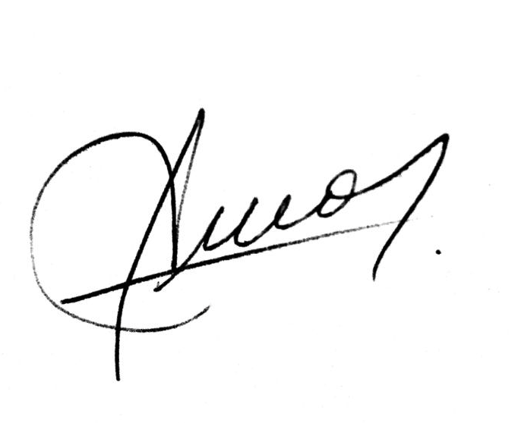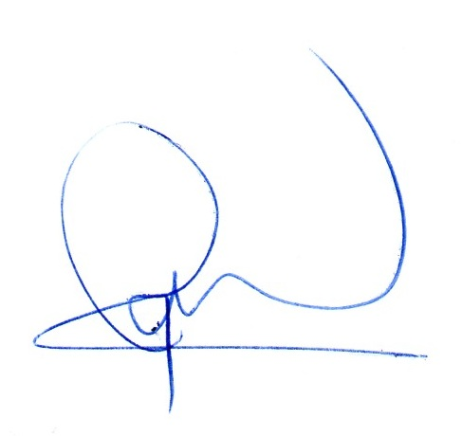
Cielo Vanella Javier Bassi

